АДМИНИСТРАЦИЯ ГОРОДА ПЕРМИ

НАЧАЛЬНИК ДЕПАРТАМЕНТА
ГРАДОСТРОИТЕЛЬСТВА И АРХИТЕКТУРЫ

Р А С П О Р Я Ж Е Н И Е

059-22-01-03-837
04.06.2019

В соответствии со статьями 8, 46 Градостроительного кодекса Российской Федерации:
1. Внести в распоряжение заместителя главы администрации города Перми – начальника департамента градостроительства и архитектуры администрации города Перми от 21 марта 2016 г. № СЭД-22-01-03-222 «О подготовке документации по планировке территории» (в ред. от 23.05.2016
№ СЭД-22-01-03-468, от 05.07.2016 № СЭД-22-01-03-724) следующие изменения:
1.1. в пункте 1.6. слово «жилым» заменить словом «нежилым»;
1.2. приложение 6 изложить в редакции согласно приложению
к настоящему распоряжению.
2. Отделу планировки территорий управления территориального планирования и механизмов реализации департамента градостроительства
и архитектуры администрации города Перми:
2.1. обеспечить опубликование настоящего распоряжения в печатном средстве массовой информации «Официальный бюллетень органов местного самоуправления муниципального образования город Пермь» и размещение на официальном сайте муниципального образования город Пермь в информационно-телекоммуникационной сети Интернет в течение
3 календарных дней со дня принятия настоящего распоряжения;
2.2. обеспечить направление в функциональные и территориальные органы администрации города Перми запроса о представлении исходной информации для подготовки проекта межевания территории в течение 3 календарных дней со дня вступления в силу настоящего распоряжения.
3. Управлению информационного обеспечения градостроительной деятельности департамента градостроительства и архитектуры администрации города Перми разместить настоящее распоряжение в информационной системе обеспечения градостроительной деятельности города Перми в течение
14 календарных дней со дня вступления в силу настоящего распоряжения.
4. Настоящее распоряжение вступает в силу со дня официального опубликования в печатном средстве массовой информации «Официальный бюллетень органов местного самоуправления муниципального образования город Пермь».
5. Контроль за исполнением настоящего распоряжения оставляю за собой.

М.В. Норова

Приложение
к распоряжению начальника департамента градостроительства и архитектуры администрации города Перми

ТЕРРИТОРИЯ,
ограниченная промышленным зданием по ул. Старцева, 63,
нежилым зданием по ул. Старцева, 61, ул. Старцева
в Свердловском районе города Перми,
города Перми, площадью 1,36 Га

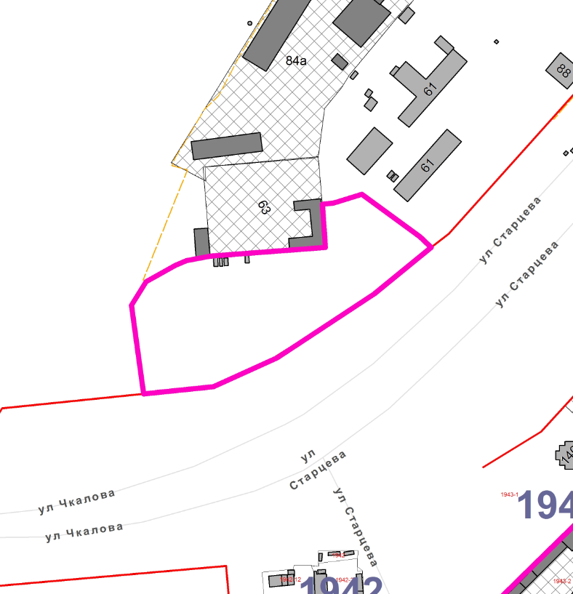

– граница территории для подготовки документации по планировке территории

